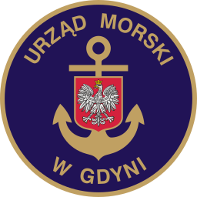www.umgdy.gov.pl
URZĄD MORSKI W GDYNI
Gdynia, dnia 09.04.2020r.
Ministerstwo Gospodarki Morskiej
i Żeglugi Śródlądowej
Warszawa
Dyrektor Urzędu Morskiego w Gdyni, wywiązując się z obowiązku przekazywania do publicznej wiadomości wykazu dotyczącego umorzeń, uprzejmie informuje, iż w I kwartale 2020 r. dokonano następujących umorzeń niepodatkowych należności budżetu państwa:
L/P | Kontrahent | Umorzona kw. gł. w zł. | Umorzone  odsetki w zł. | Podstawa umorzenia
1. | Firma Usługowa Girek Konrad | 267,30 |  | Decyzja Dyrektora

